OBECNÍ ÚŘAD
NEDABYLE
Starosta obce Nedabyl
svolává k jednání

OBECNÍ ZASTUPITELSTVO
Na 17. srpna 2016 od 18.00 hod

PROGRAM
1. Rozpočtové opatření č.6. - č.7/2016

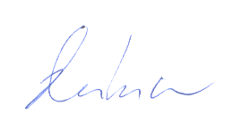

V Nedabyli dne 9.srpna 2016
starosta Jan Vávra


